DCJ-600L型
全自动充填式液体（膏体）真空包装机

- 整套机组
包括：包装机一台输送管道一套打码机一套转子泵一台可移动式料斗一件小输送带一台。
报价： USD36700/套 （FOB 上海港口）
随机自带制袋器1套，如有其它包装袋宽度，需另购制袋器USD1100/套
注：主要物料接触部分料斗为304不锈钢，输送管道316不锈钢，机身主要结构采用304不锈钢。

整套配置如下图：
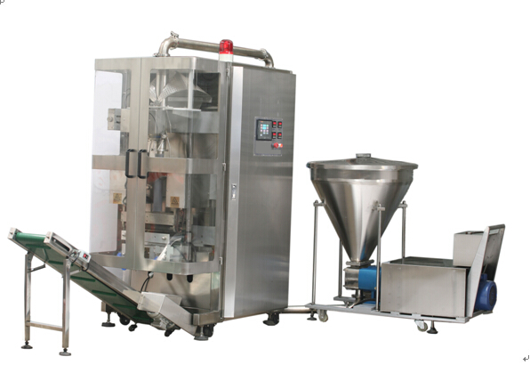

主机及包装样袋：
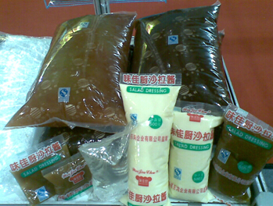
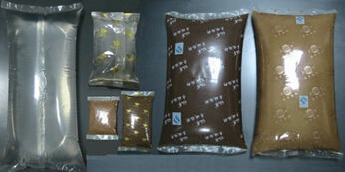
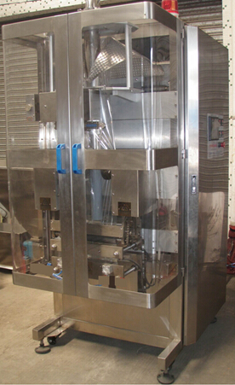
枕式效果：水、花生酱、豆沙、沙拉酱、椰蓉冬瓜馅等
500g-3kg包装
包装要求：
- 包装物料：馅料/果酱
- 包装重量: 500-3000g
- 包装要求：
- 膜宽:
- 包装尺寸: (W mm*L mm)
- 包装速度:5-10bags/min
- 包装样式:枕式
- 电源: 三相 380V, 50Hz
- 适用范围

广泛适用于食品、医药、化工行业如：豆沙馅、莲蓉馅、鱼肉馅、水果馅、冬瓜馅、水果酱料、花生酱、辣椒酱、沙拉酱、奶酪、酱油、白酒、花生油、矿泉水、药液等以及非食品洗涤剂、润滑脂等流体、半流体的自动定量包装。
该包装机可以包装多种物料。袋长可以任调，当要包装多种包装规格，袋宽不定时，可以根据袋子的包装规格及重量，配置多套不同包装规格的成型器。此包装机也可选配不同的物料输送泵，特别适合物体在高温状态下的自动定量充填包装，能有效的提高生产效率，避免因细菌入侵而造成的二次污染。可配套我司冷却式输送水槽降温设备、整形吹干机、上料机、输送带等流水线设备进行生产，节省生产时间，从而提高整体生产效率

机型 | DCJ-600 L1
制袋宽度 | 100-280mm
制袋长度 | 150-480mm
卷膜宽度 | 220-590mm
包装材料 | 复合薄膜（NY/PE等）
包装速度 | 4-10包/分（与充填量、物料稠度、环境条件有关）
包装容量 | Max.5000cc
包装形式 | 背封封口
电源 | AC 380V 50Hz
功率 | 4.5KW
气源 | 0.6-0.8 Mpa .0.006m3/min
外形尺寸 | L 1350mm X W 980mm X H 1980mm
重量 | 980Kg
三、整套机组技术参数：

四、性能特点
1、本机功能：流体、半流体的输送，袋成形，重量调节、真空封口、切断、计数等功能。
2、整机外观与成型部份均采用不锈钢制作，清洁卫生，符合食品卫生标准。
3、电脑操作系统采用进口彩色触摸屏控制，数字人性化管理，并设有缺料、缺包材自动停机及时报警等多种先进功能，使操作更简单，维修更方便。
4、控制部份采用日本三菱PLC编程控制，性能稳定可靠，设有自检提示功能。
5、输送管道采用进口316镜面管，输送馅料顺畅稳定。管道连接采用快速安装接头，拆装快速简单，利于清洗。
6、先进的控制程序经长期测试，使包装重量误差最高可达到千分之六，远远低于国家规定的重量误差标准。
7、供料泵可选原装美国全进口或国产316不锈钢泵，坚固耐用，标准压力高，特别适合高粘度物料的输送，
8、电气元件采用国际品牌产品，质量可靠，自行采购替换方便。
9、活塞泵灌装系统不对馅料进行旋转、挤压，不破坏馅料结构，不造成馅料变色，对口感外观无影响。
10、包装能力每小时可达1.5吨以上，85℃以上完成自动灌装封口，避免二次污染，提高工作效率，降低生产成本。
11. 特别针对管道特性设计一套清洗系统，清洗管道十分方便。
12、优越的性价比，高品质的性能，可靠的质量。广州来龙公司将及时为您提供优质的业务咨询及完善的售后服务。
五、主要电气配置
编号 | 名称 | 品牌及型号
1 | 可编程控制器 | 日本三菱FX2N-32MT-001
2 | 人机界面 | 台湾威伦Weinview MT506MV
3 | 光电跟踪电眼 | 日本欧姆龙E2K-X8ME1
4 | PLC特殊模块 | 日本三菱FX2N-2DA
5 | PLC模块 | 日本三菱FX2N-8EX
6 | PLC模块 | 日本三菱FX2N-8EYR
7 | 主电机 | 莱克斯诺（美国独资）FALK(380V 4KW)
8 | 变频器 | 日本三菱 E540-3.7KW
9 | 变频器 | 日本三菱E540-0.4KW
10 | 智能温控仪 | 日本欧姆龙 E5CZ-R2MT
11 | 牵引电机（送膜用） | 台湾成钢 5IK90GU/CM 5GU25K
12 | 固态继电器 | 日本欧姆龙 MYZNJ24VDC
13 | 纵封熔断器 | 上海沪工RT14-20 Φ10X38 5Amps
14 | 热电偶 | 台湾驱易M6X2000
15 | 纵封加热棒 | 台湾驱易180W.Φ12X110
16 | 纵封加热棒 | 台湾驱易180W.Φ12X110
17 | 横封加热棒 | 台湾驱易400W.Φ12X280

六、主要配套设备
1.转子泵及下料斗（连体）：
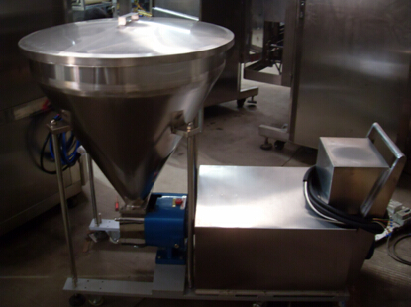

2.输送管道主要配件（一套）：
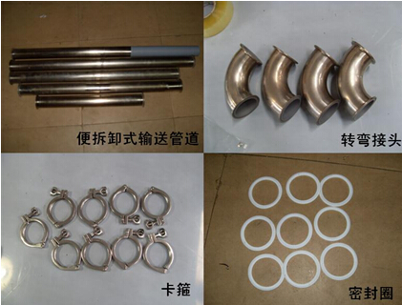
3.小输送带
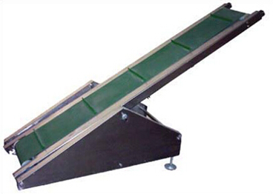
- 电机功率:180W
- 速度: 25转 /分
- 功率:380V
- 重量：40公斤
- 主要材料：不锈钢，进口绿色PVC输送带。
4.制袋器
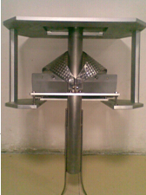
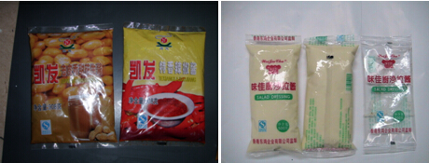

不同袋子宽度效果
包装袋宽度不可调，包装长度可调，当包装袋宽度改变时，需更换另一套制袋器。如两个包装规格相差很大时，输送管道也要同时变更。

客户需自备设备：空气压缩机一台（图片仅供参考）

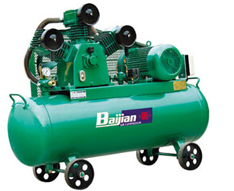
要求：
配5KW以上电机，最低驱动压力6.5KG，
出气管外径10mm,储气罐容积0.8m³以上。

包装膜材料采用食品级可蒸煮膜，卫生、耐压、热封效果好。


